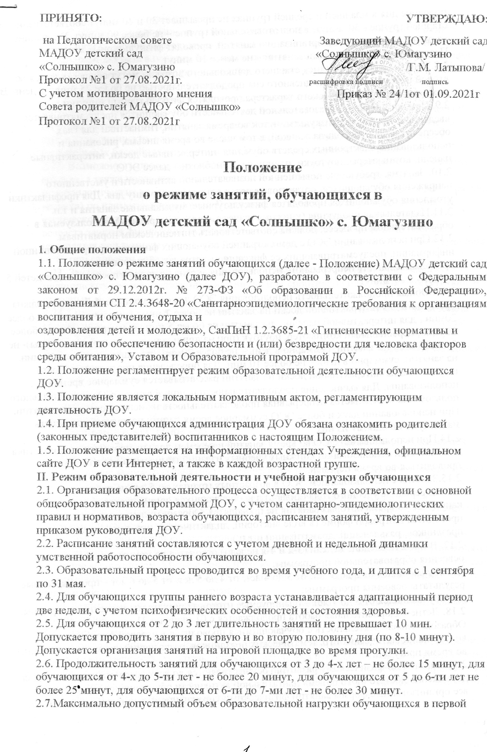

половине дня в младшей и средней группах не превышает 30 и 40 минут соответственно, в
старшей группе - 50 минут, в подготовительной группе – не более 90 минут. В середине
времени, отведенного на организацию занятий, проводят физкультурные минутки.
Перерывы между периодами занятий – не менее 10 минут.
2.8. Занятия с обучающимися старшего дошкольного возраста могут осуществляться во
второй половине дня после дневного сна продолжительностью не более 25 минут в день. В
середине занятий статического характера проводятся физкультурные минутки.
2.9. При организации образовательной деятельности обучающихся предусматривается
введение в режим дня физкультминуток во время занятий, гимнастики для глаз,
обеспечивается контроль за осанкой, в том числе во время письма, рисования и
использования электронных средств обучения: интерактивные доски, интерактивные
панели, компьютеры, ноутбуки, планшеты, моноблоки – далее ЭСО.
2.10. Занятия, требующие повышенной познавательной активности и умственного
напряжения обучающихся, организовываются в первую половину дня. Для профилактики
утомления обучающихся проводятся физкультурные, музыкальные занятия и т.п.
2.11.Издательская продукция (книжные и электронные ее варианты), используемая в
образовательном процессе, должна соответствовать гигиеническим нормативам.
2.12.При использовании ЭСО с демонстрацией обучающих фильмов, программ или иной
информации, предусматривающих ее фиксацию в тетрадях обучающимися,
продолжительность непрерывного использования экрана не должна превышать для детей 5
- 7 лет - 5 - 7 минут
2.13. Общая продолжительность использования ЭСО для обучающихся 5-7 лет не должна
превышать для интерактивной доски на занятии не более 7 мин.; суммарно в день не более
20мин., для интерактивной панели – на занятии не более 5 мин.; суммарно в день не более
10 мин., персональный компьютер, ноутбук (при наличии дополнительной клавиатуры)- не
более15 мин. на занятии; суммарно в день – не более 20мин., планшет – не более 10 мин.
на занятии, суммарно в день – не более 10 мин. Для определения продолжительности
использования интерактивной доски на занятии рассчитывается суммарное время ее
использования. Для вычисления продолжительности использования ЭСО индивидуального
пользования определяется непрерывная продолжительность их использования на занятии.
При использовании двух и более ЭСО суммарное время с ними не должно превышать
максимума по одному из них
2.14.При использовании ЭСО во время занятий и перемен должна проводиться гимнастика
для глаз. При использовании книжных учебных изданий гимнастика для глаз должна
проводиться во время перемен.
2.15.Занятия с использованием ЭСО в возрастных группах до 5 лет не проводятся.
2.16. В середине учебного года (январь) для обучающихся организуются недельные
каникулы, во время которых занятия не проводятся. Образовательная деятельность
проводится в игровой форме (в виде викторин, дидактических игр, тематических
праздников, развлечений, драматизаций и т.п.).
2.17. В мае 2 последние недели (3-я и 4-я недели) отводятся на мониторинг качества
освоения образовательной программы:
для обучающихся от 2 до 3 лет, от 3 до 4 лет, от 4 до 5 лет, от 5 до 6 лет – промежуточные
результаты освоения программы;
для обучающихся от 6 до 7 лет – планируемые итоговые результаты освоения программы.
2.18. Летне-оздоровительная работа продолжается с 01 июня по 31 августа.
Образовательная деятельность с обучающимися проводится в игровой форме (в виде
викторин, дидактических игр, тематических праздников, развлечений, драматизаций и т.п.)
во время прогулки.
2.19. Занятия по физическому развитию осуществляются во всех возрастных группах. Для
достижения достаточного объема двигательной активности обучающихся используются
все организованные формы занятий физическими упражнениями с широким включением
подвижных игр, спортивных упражнений.
2.20. С обучающимися раннего возраста занятия по физическому развитию в рамках
реализации основной программы дошкольного образования осуществляются по
подгруппам 2-3 раза в неделю. Занятия по физическому развитию в рамках реализации
основной образовательной программы ДОУ обучающихся от 3 до 7 лет
организуются не менее 3 раз в неделю.
2.21.Физкультурные, физкультурно-оздоровительные мероприятия, массовые спортивные
мероприятия, спортивные соревнования организуются с учетом возраста, физической
подготовленности и состояния здоровья обучающихся при постоянном контроле со
стороны медицинских работников. На спортивных соревнованиях и на занятиях в
плавательных бассейнах обеспечивается присутствие медицинских работников.
2.22. Возможность проведения занятий физической культурой и спортом на открытом
воздухе, а также подвижных игр, определяется по совокупности показателей
метеорологических условий (температуры, относительной влажности и скорости движения
воздуха) по климатическим зонам. В дождливые, ветреные и морозные дни занятия
физической культурой должны проводиться в зале. С обучающимися дошкольного
возраста занятия физической культурой на открытом воздухе в холодный период
проводятся при температуре не ниже -9°C без ветра, при скорости ветра до 5м/сек не ниже
-6°C, при скорости ветра 6-10 м/сек не ниже -3°C.
2.23. Занятия на открытом воздухе проводят только при отсутствии у обучающихся 5
медицинских противопоказаний и наличии у них спортивной одежды, соответствующей
погодным условиям
2.24. Отношение времени, затраченного на непосредственное выполнение физических
упражнений, к общему времени занятия физической культурой должно составлять не
менее 70%.
2.25. Длительность занятий по физическому развитию зависит от возраста обучающихся и
составляет:
- в 1 младшей группе – 10 мин.,
- в младшей группе - 15 мин.,
- в средней группе - 20 мин.,
- в старшей группе - 25 мин.,
- в подготовительной группе - 30 мин.
2.26. Один раз в неделю для обучающихся 5 - 7 лет круглогодично организовываются
занятия по физическому развитию на открытом воздухе.
2.27. В теплое время года занятия по физическому развитию обучающихся организуются
по возможности на открытом воздухе.
2.28. Для реализации двигательной деятельности обучающихся используются
оборудование и инвентарь физкультурного зала и спортивных площадок в соответствии с
возрастом и ростом обучающихся.
2.29. Занятия повышенной умственной активности для обучающихся (формирование
элементарных математических представлений, коммуникация, познание и др.) проводятся
в группе воспитателем. Музыкальные и физкультурные занятия проводятся специалистами
в музыкальном и спортивном залах. Коррекционные занятия проводятся специалистами в
комнате педагога-психолога и в группах.
2.30. Режим занятий дополнительного образования устанавливается дополнительным
расписанием.
III. Ответственность
3.1. Администрация ДОУ, воспитатели, помощники воспитателей, педагоги специалисты несут ответственность за жизнь, здоровье детей, реализацию в полном объеме учебного плана, качество реализуемых образовательных программ, соответствие применяемых форм, методов и средств организации образовательного процесса возрастным, психофизиологическим особенностям детей.

